微信自助缴费流程
一、缴费时间：
1、重新学习费: 2021年09月29-30日；10月08-09日。
二、缴费方式：
1、微信扫描下方二维码，关注“上海电机学院”官方微信公众号
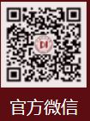
2、进入公众号主页窗口后，点击“微服务”-“财务缴费”功能
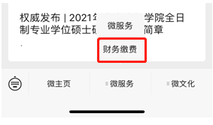
3、进入微信缴费平台后
（1）如需缴纳学费、住宿费，请点击“学生收费”——输入“学号或身份证号”+“姓名”即可登录查询并缴费；
（2）如需缴纳重新学习等杂费，请点击“校园支付——账号（即学号）——密码（学号后六位）”即可完成缴费。
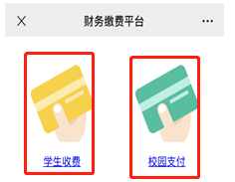
备注：上海电机学院微信收费平台支持微信、银联银行卡等支付方式，免收手续费。请大家相互转告，按时完成相关费用的缴交。

